**Тиристор** — это полупроводниковый прибор с двумя устойчивыми состояниями, имеющий три или больше взаимодействующих выпрямляющих перехода. По функциональности их можно соотнести к электронным ключам. Но есть в тиристоре одна особенность, он не может перейти в закрытое состояние в отличие от обычного ключа. Поэтому обычно его можно найти под названием — не полностью управляемый ключ.  
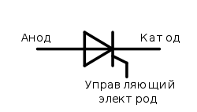  
  
На рисунке представлен обычный вид тиристора. Состоит он из четырех чередующихся типов электро-проводимости областей полупроводника и имеет три вывода: анод, катод и управляющего электрод.  
Анод — это контакт с внешним p-слоем, катод — с внешним n-слоем. 

**Классификация**

В зависимости от количества выводов можно вывести классификацию тиристоров. По сути все очень просто: тиристор с двумя выводами называется динисторами (соответственно имеет только анод и катод). Тиристор с тремя и четырьмя выводами, называются триодными или тетродными. Также бывают тиристоры и с большим количеством чередующихся полупроводниковых областей. Одним из самых интересных является симметричный тиристор (симистор), который включается при любой полярности напряжения.

**Принцип работы**

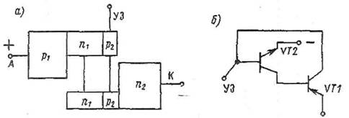  
Обычно тиристор представляют в виде двух транзисторов, связанных между собой, каждый из которых работает в активном режиме.  
  
В связи с таким рисунком можно назвать крайние области — эмиттерными, а центральный переход — коллекторным.  
Чтобы разобраться как работает тиристор стоит взглянуть на вольт-амперную характеристику.  
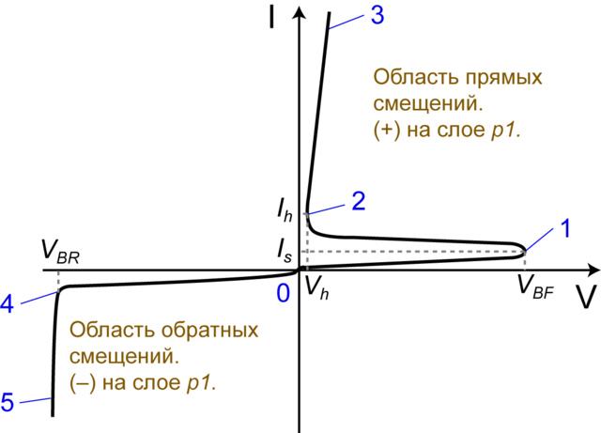  
К аноду тиристора подали небольшое положительное напряжение. Эмиттерные переходы включены в прямом направлении, а коллекторный в обратном. (по сути все напряжение будем на нем). Участок от нуля до единицы на вольт-амперной характеристике будет примерно аналогичен обратной ветви характеристики диода. Этот режим можно назвать — режимом закрытого состояния тиристора.  
При увеличении анодного напряжения происходит происходит инжекция основных носителей в области баз, тем самым происходит накопление электронов и дырок, что равносильно разности потенциалов на коллекторном переходе. С увеличением тока через тиристор напряжение на коллекторном переходе начнет уменьшаться. И когда оно уменьшится до определенного значения, наш тиристор перейдет в состояние отрицательного дифференциального сопротивления (на рисунке участок 1-2).   
После этого все три перехода сместятся в прямом направлении тем самым переведя тиристор в открытое состояние (на рисунке участок 2-3).  
В открытом состоянии тиристор будет находится до тех пор, пока коллекторный переход будет смещен в прямом направлении. Если же ток тиристора уменьшить, то в результате рекомбинации уменьшится количество неравновесных носителей в базовых областях и коллекторный переход окажется смещен в обратном направлении и тиристор перейдет в закрытое состояние.  
При обратном включении тиристора вольт-амперная характеристика будет аналогичной как и у двух последовательно включенных диодов. Обратное напряжение будет ограничиваться в этом случае напряжением пробоя.

**Общие параметры тиристоров**

1. **Напряжение включения** — это минимальное анодное напряжение, при котором тиристор переходит во включенное состояние.  
2. **Прямое напряжение** — это прямое падение напряжения при максимальном токе анода.  
3. **Обратное напряжение** — это максимально допустимое напряжение на тиристоре в закрытом состоянии.  
4. **Максимально допустимый прямой ток** — это максимальный ток в открытом состоянии.  
5. **Обратный ток** — ток при максимальной обратном напряжении.  
6. **Максимальный ток управления электрода**  
7. **Время задержки включения/выключения**  
8. **Максимально допустимая рассеиваемая мощность**

Заключение

Таким образом, в тиристоре существует положительная обратная связь по току — увеличение тока через один эмиттерный переход приводит к увеличению тока через другой эмиттерный переход.  
Тиристор — не полностью управляющий ключ. То есть перейдя в открытое состояние, он остается в нем даже если прекращать подавать сигнал на управляющий переход, если подается ток выше некоторой величины, то есть ток удержания.

# Выпрямитель тиристорный

Уровень и частота выходного напряжения, а кроме этого стабилизация средних показателей вольтажа за определенный промежуток времени, могут быть согласованы единым устройством, известным как выпрямитель определенного типа и специфики функционирования. Подобные электрические устройства вполне распространены и знакомы многим – это управляемые выпрямители переменного тока. Основой таких приборов чаще всего становятся полупроводники: диоды, тиристоры, транзисторы и проч.

Однополупериодный тиристорный управляемый выпрямитель, иначе называемый четвертьмост, работает по простейшей схеме (рис. 1, а). Преобразователь, выполняющий роль управляемого ключа, контролируется выводным импульсом, включающим полупроводник. Главное условие работы этой схемы – угол включения, т. е. импульс должен быть сдвинут относительно Uвх=0. Как только значение угла превышает ноль, выпрямительтиристорный приходит в рабочее состояние.

Преобразователь VD прекращает работу, когда разница потенциалов близка к нулевому показателю при нагрузке Rn. Продолжительность рабочего периода выпрямителя можно выразить следующим уравнением, ориентируясь на указанные данные, условные единицы и принципы функционирования:

При активной тиристорный управляемый выпрямитель автоматически выключается в тот момент времени, когда его напряжение приближается к нулю. Таким образом, при наличии сигнала управления длительность включенного состояния тиристорного выпрямителя определяется уравнением:

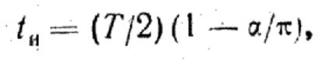

где Т – время колебания входного напряжения Uвх.

Исходя из этого, среднее значение разницы импульсов можно выразить следующим образом:

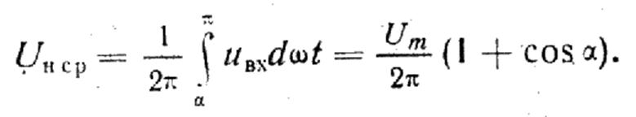

Допустим, угол = 0°, а период tu 1 = Т/2. Тогда контролируемый полупроводник находится в рабочем состоянии при плюсовом значении полуволн питающей разнице потенциалов.

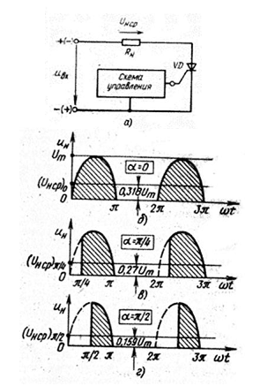

Рис. 1. Схема контролируемого четвертьмоста на тиристорном выпрямителеVD (а) и временной график, поясняющий работу при различных показателях угла включения a (б, в, г).

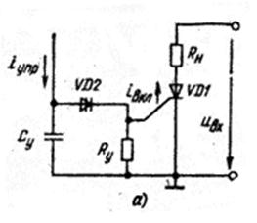 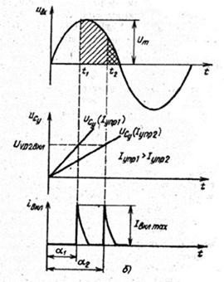

Рис. 2. Схема управления тиристорным выпрямителем (a) и временной график, поясняющие работу (б)

Например, а = л/4 tu 2 = (Т/2)(3/4) = 3 T/8, что соответствует сокращению периода tu 1 включения полупроводника на четверть, т. е. на 25 % и т. д.

Работа контролируемого тиристорного выпрямителяVD показана на графиках, приведенных на рис. 1,б-г.

При минимальном значении угла включения преобразователя а = 0 (рис. 1, б) средний вольтаж на нагрузке Uн, ср выражается максимальным значением, равным Uн, сро = Um/л. При а = л/2 (рис. 1, г) разница потенциалов (Uн, ср) л/2 = 0,5(Uн, ср)о = Um/2 л.

Допустим, что при минимальных значениях нагрузки угол а = л (рис. 1, г), но при постепенном увеличении этих показателей угол а уменьшается (рис. 1, в), тогда благодаря продлению tu падение вольтажа на выходе выпрямителя компенсируется до неизменного показателя Uн, ср. Это позволяет сгладить пульсацию тока – выпрямить его. Этот тип контроля называется вертикальным, или фазоимпульсным. Чаще всего такой принцип управления встречается в усилителях малой мощности и измерительных приборах.

Схема контроля тиристорного выпрямителя должна генерировать импульсы включения в определенных временных точках, заданных значением угла а. Стабильность работы достигается путем формирования импульсов с пиковыми показателями. Самое простое решение – использование низковольтных динисторных генераторов пиковых величин.

Наиболее простая схема контроля тиристорного выпрямителя при помощи пик-генератора на рис. 2, а. Эта схема включает в себя автогенератор релаксационных колебаний на динисторе (параллельно включенные конденсатор Су и динистор VD 2), который также формирует короткие импульсы для контроля над выпрямителем VD 1.

При прохождении полуволн плюсовых значений по питающему напряжению Uвх конденсатор Су начинает заряжаться. Заряд накапливается до того момента, когда напряжение Uс на конденсаторе не достигает показателей Uvd 2, вкл., чего достаточно для переключения динистора VD 2. В это время t = t1 (рис. 2, б) динистор открывается и становится проводником с очень низким показателем сопротивления на выходе. Благодаря этому в конденсаторе Су происходит разряд, переходящий по динистору VD 2 на резистор Rу и управляющий переход выпрямителя VD 1 (рис. 2, 6). Период разряда определяется понижением тока в динисторе до значения I выкл. В это время динистор снова приходит в закрытое состояние – отсечку, и конденсатор Су опять может начать накопление заряда iyпp.

Как только ток iупр изменяется (рис. 2, б), период накопления заряда конденсатора Су до напряжения Uvd 2, вкл. также изменяется, что выражается в сдвиге контролирующих импульсов относительно временных значений (рис. 2, б). Таким образом, угол а можно изменять, а вслед за ним и воздействовать на величину напряжения на выходе. В этом и заключается фазоимпульсный способ управления преобразователем типа тиристорный выпрямитель.

Такой способ подходит для преобразователей однофазного и многофазного типа.

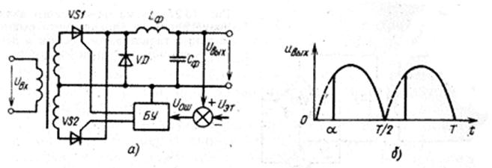

Рис. 3. Схема однофазного управляемого двухполупериодноговыпрямителя на тиристорах с CLC-фильтром (а) и временной график, поясняющие работу (б)

Работа двухполупериодноготиристорного управляемого преобразователя, также называемого стабилизатором или электрическим вентилем, показана на рис. 3, а.

Принцип контроля осуществляется посредством подачи отпирающего вольтажа. При стабильном напряжении схема действует как двухполупериодныйвыпрямитель со средней точкой (пара четвертьмостов). Средняя разница потенциалов на выходе определяется уравнением:

Uo = Um/л.

При развороте угла а, контролирующего напряжения в полупериод, возникает задержка, на входе к фильтру подводится лишь часть напряжения (рис. 3, 6). Зависимость в таком случае выражается как Uи, сp = F (a):

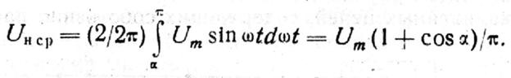

Отсюда следует, что средние показатели разницы потенциалов на выходевыпрямителей зависят от изменения угла а: Uср, макс. = 2Um/л - Uср, мин. = 0.

Преобразователи, в которых используются входные трансформаторы, контролируются при помощи тиристоров, включенных в цепь. Подобная схема особенно хороша для использования понижающих трансформаторов, т. к. при U1 > U2 = I1 < I2. При таких показателях можно разработать устройство, основанное на тиристорном звене VD 1, работающем при низком вольтаже на выпрямители, и оно будет весьма компактным. Диодное же звено VD 2 можно построить на диодах Шотки. Это наиболее продуктивная схема с высокой эффективностью работы источников вторичного питания